AZƏRBAYCAN RESPUBLİKASININ

DAXİLİ İŞLƏR NAZİRLİYİ

Q Ə R A R

№ Q16-001-12

Bakı şəhəri 4 avqust 2012-ci il

«Nəqliyyat vasitələri sürücülərinin hazırlanması, sürücülük vəsiqəsi almaq istəyən şəxslərdən imtahanların qəbul edilməsi, sürücülük vəsiqələrinin verilməsi, dəyişdirilməsi və qaytarılması qaydalarıhaqqında» Təlimatın təsdiq edilməsi barədə

Yol hərəkəti haqqında qanunvericilik aktlarına edilmiş çoxsaylı dəyişikliklər nəzərə alınmaqla Azərbaycan Respublikası ərazisində avtomotonəqliyyat vasitələrini və onların qoşqularını idarə etmək hüququ verən sürücülük vəsiqəsi almaq istəyən şəxslərdən imtahanların qəbul edilməsi, sürücülük vəsiqələrinin verilməsi, dəyişdirilməsi və qaytarılması işinin təkmilləşdirilməsi, sürücü kadrları hazırlayan müəssisələrin fəaliyyətinə nəzarətin, bütövlükdə yol hərəkəti təhlükəsizliyinin təmin olunması sahəsində işin effektliliyinin artırılmasıməqsədilə Azərbaycan Respublikası Prezidentinin 2001-ci il 30 iyun tarixli 518 nömrəli Fərmanı ilə təsdiq edilmiş «Azərbaycan Respublikasının Daxili İşlər Nazirliyi haqqında Əsasnamə»nin 2.1.3-cü, 3.1.18-ci və 5.3.6-cı yarımbəndlərini rəhbər tutub

QƏRARA ALIRAM:

1. «Nəqliyyat vasitələri sürücülərinin hazırlanması, sürücülük vəsiqəsi almaq istəyən şəxslərdən imtahanların qəbul edilməsi, sürücülük vəsiqələrinin verilməsi, dəyişdirilməsi və qaytarılması qaydaları haqqında» Təlimat təsdiq edilsin (əlavə olunur).
2. Azərbaycan Respublikası DİN-in 1999-cu il 14 iyun tarixli 191 nömrəli əmrinin 2-ci bəndi qüvvədən düşmüş hesab edilsin və DİN-in 2007-ci il 27 noyabr tarixli 650 nömrəli əmri ləğv edilsin.
3. Bu qərar Azərbaycan Respublikasının Hüquqi Aktların Dövlət Reyestrinə daxil edilməsi üçün 3 gün müddətində Ədliyyə Nazirliyinə göndərilsin.
4. Qərar aidiyyəti üzrə elan olunsun.

Nazir  general-polkovnik | Ramil Usubov

Azərbaycan Respublikası Daxili İşlər Nazirliyinin «04» avqust 2012-ci il tarixli Q16-001-12 nömrəli qərarı ilə təsdiq edilmişdir.

«Nəqliyyat vasitələri sürücülərinin hazırlanması, sürücülük vəsiqəsi almaq istəyən şəxslərdən imtahanların qəbul edilməsi, sürücülük vəsiqələrinin verilməsi, dəyişdirilməsi və qaytarılması qaydaları haqqında»

TƏLİMAT

1. Ümumi müddəalar

1.1. Bu Təlimat «Yol hərəkəti haqqında» Azərbaycan Respublikasının Qanununa, «Yol hərəkəti haqqında» Azərbaycan Respublikası Qanununun tətbiq edilməsi barədə» Azərbaycan Respublikası Prezidentinin 1998-ci il 22 noyabr tarixli 24 nömrəli Fərmanına, Azərbaycan Respublikası Nazirlər Kabinetinin 15.03.1999-cu il tarixli 41 nömrəli qərarı ilə təsdiq edilmiş «Nəqliyyat vasitəsini idarə etmək hüququ verən sürücülük vəsiqəsi almaq istəyən şəxslərdən imtahanların qəbul edilməsi və onlara sürücülük vəsiqəsinin verilməsi qaydaları haqqında Əsasnamə»yə (bundan sonra - Əsasnamə) müvafiq olaraq hazırlanmışdır və Azərbaycan Respublikası ərazisində avtomotonəqliyyat vasitələrini və onların qoşqularını (bundan sonra - nəqliyyat vasitələri) idarə etmək hüququ verən sürücülük vəsiqəsi almaq istəyən şəxslərdən imtahanların qəbul edilməsi, sürücülük vəsiqələrinin verilməsi, dəyişdirilməsi və qaytarılması prosedurları, habelə sürücülərin hazırlanması və ixtisasının artırılmasını həyata keçirən məktəb və kursların uçota alınması, nəzəri və təcrübi imtahanların qəbulu, metodikası, məzmunu və proseduru, verilmiş sürücülük vəsiqələrinin uçotunun aparılması üzrə vahid qaydaları müəyyən edir.
1.2. Bu Təlimat traktorları, meşə və kənd təsərrüfatında istifadə edilən digər mexaniki nəqliyyat vasitələrini, hüquqi və fiziki şəxslərin ümumi istifadədə olan küçə-yol şəbəkəsində istismar üçün nəzərdə tutulmayan texnoloji nəqliyyat vasitələrini, habelə «Yol hərəkəti haqqında» Azərbaycan Respublikası Qanununun 27-ci maddəsinin ikinci hissəsinin 3-cü bəndində göstərilən nəqliyyat vasitələri istisna olmaqla mühərrikinin işçi həcmi 50 kub/sm-dən az və konstruktiv maksimal sürəti 50 kilometr və daha az olan digər mexaniki nəqliyyat vasitələrini idarə etmək hüququ verən sürücülük vəsiqələrinin verilməsi üzrə imtahanların qəbuluna, bu növ sürücülük vəsiqələrinin verilməsinə, dəyişdirilməsinə və qaytarılmasına şamil edilmir.
1.3. Müəyyən olunmuş yaş həddinə çatmış, sağlamlıq cəhətdən sürücülüyə yararlı, yol hərəkət qaydalarmı bilən, sürmə vərdişi və sürücülük vəsiqəsi olan hər bir fiziki şəxs Azərbaycan Respublikasının ərazisində nəqliyyat vasitələrini idarəetmə hüququna malikdir.
1.4. Nəqliyyat vasitələrinin tipindən, təyinatından və idarəetmə xüsusiyyətlərindən asılı olaraq, sürücülük vəsiqələrində aşağıdakı kateqoriyalar göstərilir:
1.4.1. «A1» - mühərrikinin işçi həcmi 125 kub/sm-dən və mühərrikinin gücü 11 kVt-dan çox olmayan motosikletləri idarə etmək üçün;
1.4.2. «A» - bütün növ motosikletləri idarə etmək üçün;
1.4.3. «B» - aşağıdakı nəqliyyat vasitələrini idarə etmək üçün:
1.4.3.1. «A» kateqoriyasına aid edilməyən, icazə verilən maksimum kütləsi 3.500 kiloqramdan, oturacaq yerlərinin sayı sürücü oturacağından əlavə 8-dən artıq olmayan avtomobilləri;
1.4.3.2. qoşqunun icazə verilən maksimum kütləsi 750 kiloqramdan artıq olmayan «B» kateqoriyasından olan avtomobilləri;
1.4.3.3. qoşqunun icazə verilən maksimal kütləsi 750 kiloqramdan artıq, lakin avtomobilin yüksüz kütləsindən çox olmayan və bütövlükdə belə tərkibin icazə verilən maksimum kütləsi 3.500 kiloqramdan artıq olmayan «B» kateqoriyasından olan avtomobilləri;
1.4.4. «C» - «D» kateqoriyasına aid edilməyən, icazə verilən maksimum çəkisi 3.500 kiloqramdan artıq olan avtomobilləri, qoşqusunun icazə verilən maksimum kütləsi 750 kiloqramdan artıq olmayan «C» kateqoriyasından olan avtomobilləri idarə etmək üçün;
1.4.5. «D» - sərnişin daşınması üçün nəzərdə tutulan və oturacaq yerlərinin sayı, sürücü oturacağından əlavə, 8-dən artıq olan avtomobilləri, habelə qoşqusunun icazə verilən maksimum kütləsi 750 kiloqramdan artıq olmayan «D» kateqoriyasından olan avtomobilləri idarə etmək üçün;
1.4.6. «BE» - qoşqusunun icazə verilən maksimum kütləsi 750 kiloqramdan artıq və avtomobilin yüksüz kütləsindən çox olan «B» kateqoriyasından olan avtomobilləri, habelə qoşqusunun icazə verilən maksimum kütləsi 750 kiloqramdan artıq olan və bütövlükdə belə tərkibin icazə verilən maksimum kütləsi 3.500 kiloqramdan artıq olan «B» kateqoriyasından olan avtomobilləri idarə etmək üçün;
1.4.7. «CE» - qoşqusunun icazə verilən maksimum kütləsi 750 kiloqramdan artıq olan «C» kateqoriyasından olan avtomobilləri idarə etmək üçün;
1.4.8. «DE» - qoşqusunun icazə verilən maksimum kütləsi 750 kiloqramdan artıq olan «D» kateqoriyasından olan avtomobilləri idarə etmək üçün;
1.4.9. «Tramvay» - tramvayları idarə etmək üçün;
1.4.10. «Trolleybus» - trolleybusları idarə etmək üçün.
1.5. Azərbaycan Respublikasının ərazisindəki yollarda nəqliyyat vasitələrini idarə etmək hüququ aşağıdakı yaşlardan yaranır:
1.5.1. velosipedi və ya arabanı idarəetmə hüququ - 14 yaşdan;
1.5.2. asma mühərrikli velosipedi, mopedi və «A1» kateqoriyasına daxil olan nəqliyyat vasitələrini idarəetmə hüququ - 16 yaşdan;
1.5.3. «A», «B» və «C» kateqoriyasına daxil olan nəqliyyat vasitələrini idarəetmə hüququ - 18 yaşdan;
1.5.4. «BE» kateqoriyasına daxil olan nəqliyyat vasitələrini idarəetmə hüququ - 19 yaşdan;
1.5.5. tramvayları, trolleybusları, «CE» və «D» kateqoriyasına daxil olan nəqliyyat vasitələrini idarəetmə hüququ - 21 yaşdan;
1.5.6. «DE» kateqoriyasına daxil olan nəqliyyat vasitələrini idarəetmə hüququ - 24 yaşdan.

Qeyd:
1. Peşə tədris müəssisələrini bitirmiş şagirdlər, eləcə də «C», «BC» kateqoriyalı nəqliyyat vasitələri sürücülərini hazırlamaq üçün hərbi xidmətə cəlb olunmuş çağırışçılar kursları bitirdikdən və müvafiq şəhadətnamələr aldıqdan sonra qeydiyyat-imtahan məntəqələrində imtahanlara buraxılırlar. İmtahanları müvəffəqiyyətlə verən 18 yaşına çatmamış şəxslərə çağırış vəsiqəsi əsasında sürücülük vəsiqəsi verilir və «xüsusi qeydlər» qrafasında «18 yaşı tamam olduqdan sonra avtomobilləri idarə edə bilər» qeydi aparılır.
2. Müddətli xidmət aparan hərbi qulluqçular «CE», «D» və «DE» kateqoriyasına daxil olan nəqliyyat vasitələrini idarəetmə hüququnu əldə etmək üçün müstəsna olaraq 10 ay sürücülük təcrübəsi olduqda və 19 yaşa çatdıqda imtahanlara buraxılırlar.

1.6. İmtahanların qəbulu və sürücülük vəsiqəsinin verilməsi üçün qanunvericiliklə müəyyənləşdirilmiş dövlət rüsumları yalnız bank, poçt, plastik kart, elektron ödəmə sistemləri və ya internet vasitəsilə ödənilir.^{[1]}
1.7. Sürücülük vəsiqəsinin verilməsi işini aparan mərkəzi orqan - Azərbaycan Respublikası Daxili İşlər Nazirliyinin Baş Dövlət Yol Polisi İdarəsi (BDYPİ) tərəfindən aşağıdakı tədbirlər həyata keçirilir:
1.7.1. sürücülük vəsiqəsi blanklarının və digər xüsusi məhsul və avadanlıqların istehsal və ya sifariş edilməsi;
1.7.2. sürücülərin hazırlanmasını və onların ixtisasının artırılmasını həyata keçirən məktəb və kursların uçota alınması, nəzəri və təcrübi imtahanların qəbul edilməsi, imtahanlardan müvəffəqiyyətlə keçənlərə sürücülük vəsiqəsinin verilməsi;
1.7.3. verilmiş sürücülük vəsiqələrindəki məlumatların regional və mərkəzləşdirilmiş uçotunun aparılması;
1.7.4. özünün struktur hissələrinin sürücülük vəsiqələri blankları, eləcə də digər xüsusi məhsul və avadanlıqla təchiz edilməsi;
1.7.5. bu struktur hissələrə buraxılmış sürücülük vəsiqəsi və digər xüsusi məhsulların sərfinə nəzarətin həyata keçirilməsi və onların vaxtaşırı təftiş edilməsi.
1.8. Verilmiş sürücülük vəsiqələri barədə mərkəzləşdirilmiş və regional uçot bazasından məlumat almağa yalnız təhqiqat, istintaq, məhkəmə və qanunvericiliklə nəzərdə tutulmuş digər orqanların hüququ vardır.

2. DYP-də imtahanlara və nəqliyyat vasitələrinin idarə edilməsinə buraxılma qaydaları

2.1. İmtahanların qəbulu və «A1», «A», «B», «C», «D», «BE», «CE» və «DE» kateqoriyalarına aid nəqliyyat vasitələrinin, tramvay və trolleybusun idarə edilməsi üçün sürücülük vəsiqələrinin verilməsi BDYPİ-nin Qeydiyyat-İmtahan Şöbəsi (QİŞ) və ərazi üzrə regional qeydiyyat-imtahan və texniki baxış məntəqələri (bundan sonra mətndə - «QİM») tərəfindən aparılır.
2.2. «C», «D», «BE», «CE» və «DE» kateqoriyalarına aid nəqliyyat vasitələrindən birinin, «tramvay» və «trolleybus»un idarə edilməsi məqsədi ilə sürücülük vəsiqəsi almaq üçün fiziki şəxslər BDYPİ ilə razılaşdırılmış və Təhsil Nazirliyi tərəfindən təsdiq edilmiş vahid tədris planları və proqramları əsasında müvafiq maddi-texniki baza və texniki-metodiki tədris vasitələrilə təchiz olunmuş tədris müəssisələrində hazırlıq kursları keçməlidirlər.
2.3. Siyahısı Azərbaycan Respublikasının Səhiyyə Nazirliyi tərəfindən müəyyən edilən xəstəliklərlə əlaqədar psixiatriya və ya narkoloji dispanserlərin uçotunda olan, yaxud nəqliyyat vasitələrini idarə etmək sahəsində üç ildən az təcrübəsi olan (tramvay və trolleybuslar istisna olmaqla), yaxud axırıncı iki il ərzində insanlara xəsarət yetirilməsi və ya onların ölümü ilə nəticələnmiş yol-nəqliyyat hadisəsi törətməyə, habelə nəqliyyat vasitəsini sərxoş vəziyyətdə idarə etməyə görə sürücülük hüququ məhdudlaşdırılmış və ya sürücülük hüququndan məhrum olunmuş şəxslər avtobusları, tramvayları və trolleybusları idarə etməyə və həmin kateqoriyalar üzrə imtahanlara buraxılmır.
2.4. Ali, orta ixtisas, ümumtəhsil peşə məktəblərində, liseylərdə tələbə və şagirdlərə «B» və «C» kateqoriyalarına aid nəqliyyat vasitələrinin idarə edilməsinin tədrisi nəzərdə tutulduqda, bu müəssisələrdə tədris BDYPİ ilə razılaşdırılmış xüsusi proqram əsasında aparılır.
2.5. Əl ilə idarə olunan minik avtomobillərinin istismarına yararlı hesab edilən şəxslər imtahanları müvəffəqiyyətlə verdikdə onlara təqdim olunan sürücülük vəsiqələrinin «xüsusi qeydlər» bölməsində «əl ilə idarə icazəlidir» qeydi aparılır.
2.6. Bu tədris kurslarına qəbul üçün namizədlər müəyyən edilmiş qaydada tibbi müayinədən keçməlidirlər.
2.7. Sürücülərin peşə hazırlığı və peşənin təkmilləşdirilməsini təsdiq edən sənəd bu Təlimatda 2 nömrəli əlavəyə uyğun şəhadətnamədir.
2.8. Sürücülük vəsiqələrinin alınması üçün imtahan yalnız QİM tərəfindən xidmət aparılan ərazidə yaşayış yeri üzrə daimi və ya müvəqqəti qeydiyyatı olan şəxslərdən qəbul olunur. Şəxslərin əsaslandırılmış müraciəti əsasında onların digər ərazi üzrə imtahanlara buraxılması məsələsi BDYPİ rəhbərliyi tərəfindən həll olunur.

Qeyd:
1. Təbii fəlakət və digər ekstremal hadisələr baş verdiyi hallarda sürücülük vəsiqəsi almaq üçün fiziki şəxslər müvəqqəti məskunlaşdığı ərazi üzrə, hərbi qulluqçular isə hərbi hissənin yerləşdiyi ərazi üzrə QİM-də imtahanlara buraxıla bilər.

2.9. «A1», «A», «B», «C», «D», «BE», «CE» və «DE» kateqoriyalarına aid nəqliyyat vasitələrinin idarə edilməsi üçün sürücülük vəsiqələri QİM-də nəzəri və təcrübi, tramvay və trolleybusların idarə edilməsi üçün isə nəzəri imtahanları (təcrübi imtahanlar tramvay və trolleybus parklarında götürülür) müvəffəqiyyətlə verən şəxslərə verilir. Avtomotonəqliyyat vasitələrinə aid göstərilən bütün kateqoriyalara malik olan şəxsin sürücülük vəsiqəsinin 12-ci qrafasında bütövlükdə həmin kateqoriyaları əhatə edən «A», «BE», «CE», «DE» ifadəsi yazılır.
2.10. Tədris plan və proqramlarında avtomobil ixtisası üzrə kadrların hazırlanması nəzərdə tutulmuş ali və orta xüsusi təhsil müəssisələrini bitirmiş şəxslərə, «A1», «A», «B», «C» kateqoriyalarına aid nəqliyyat vasitələrinin idarə edilməsi üçün sürücülük vəsiqələrinin verilməsi istənilən kateqoriya üzrə nəzəri və təcrübi imtahanları müvəffəqiyyətlə verdikdən sonra həyata keçirilir. Bu halda avtomobil ixtisası üzrə fənnin tədrisi haqqında təsdiqedici sənəd kimi:
2.10.1. orta xüsusi təhsili olanlar üçün - diplom və imtahan cədvəlindən çıxarış;
2.10.2. ali təhsili olanlar üçün - diplom və ona əlavə qəbul edilir.
2.11. Sürücülük vəsiqəsini almaq istəyən hər bir şəxs yol hərəkəti qaydaları üzrə nəzəri və nəqliyyat vasitələrini idarəetmə vərdişləri üzrə təcrübi imtahanlara müstəqil hazırlaşa bilər və ya nəqliyyat vasitələri sürücülərinin hazırlanması kursunda hazırlıq keçə bilər. «A1», «A» və «B» kateqoriyalarına aid nəqliyyat vasitələri istisna olmaqla, digər kateqoriyalara aid nəqliyyat vasitələrinin idarə edilməsi üçün sürücülük vəsiqəsini almaq istəyən hər bir şəxs nəqliyyat vasitələri sürücülərinin hazırlanması və onların ixtisasının artırılması kursunda hazırlıq keçməlidir.
2.12. Sürücülük vəsiqəsi almaq istəyən şəxs ərazi üzrə qeydiyyat-imtahan məntəqəsinə sənədləri bilavasitə və ya internet vasitəsilə təqdim edir (göndərir). Sənədlər «Yol hərəkəti haqqında» Azərbaycan Respublikası Qanununun 33-cü və 35-ci maddələrində göstərilən tələblərə uyğun olduqda şəxsə yol hərəkəti qaydaları üzrə nəzəri və nəqliyyat vasitələrini idarəetmə vərdişləri üzrə təcrübi imtahan verəcəyi tarix və vaxt barədə bilavasitə və ya internet vasitəsilə məlumat verilir. Sənədlər göstərilən tələblərə uyğun olmadıqda şəxsə uyğunsuzluğun aradan qaldırılması qaydası izah olunur. Şəxs yaşadığı və ya olduğu ərazi üzrə imtahan-qeydiyyat məntəqəsində imtahan vermək hüququna malikdir.
2.13. Sürücülük vəsiqələrinin verilməsi üzrə elektron xidmətin göstərilməsi Azərbaycan Respublikası Daxili İşlər Nazirliyinin (DİN-in) internet saytında yerləşdirilmiş müvafiq İnzibati Reqlametə uyğun həyata keçirilir.
2.14. Yol hərəkəti qaydaları üzrə nəzəri və nəqliyyat vasitələrini idarəetmə vərdişləri üzrə təcrübi imtahanlara müstəqil hazırlaşmış şəxslər BDYPİ-nin ərazi üzrə QİM orqanına müraciət etdikdən sonra, üç gün müddətində yol hərəkəti qaydaları üzrə nəzəri və nəqliyyat vasitələrini idarəetmə vərdişləri üzrə təcrübi imtahanlara buraxılırlar.
2.15. Müstəqil hazırlaşmış şəxslərdən yalnız iki dəfə nəzəri və ya təcrübi imtahan qəbul edilir. İmtahanların hər hansı birindən təkrarən qeyri-məqbul qiymət alan həmin şəxs yalnız tədris müəssisələrində müəyyən olunmuş qaydada müvafiq hazırlıq kursu keçdikdən sonra yenidən imtahanlara buraxılır.
2.16. Sürücülük vəsiqəsi yol hərəkəti qaydaları üzrə nəzəri və nəqliyyat vasitələrini idarəetmə vərdişləri üzrə təcrübi imtahanları müvəffəqiyyətlə vermiş şəxslərə qeydiyyat-imtahan məntəqələri tərəfindən 30 dəqiqə ərzində verilir.
2.17. «BE» kateqoriyası «B» kateqoriyasına daxil olan nəqliyyat vasitələrinin idarə edilməsinə ən azı bir il idarəetmə təcrübəsinə malik olan şəxslər, «CE» və ya «DE» kateqoriyasına daxil olan nəqliyyat vasitələrinin idarə edilməsinə müvafiq olaraq «C» və ya «D» kateqoriyasına daxil olan nəqliyyat vasitələrini ən azı üç il idarəetmə təcrübəsinə malik olan şəxslər hazırlıq kurslarını bitirdikdən sonra və QİM-də nəzəri və təcrübi imtahanlar verdikdən sonra buraxılırlar.
2.18. «D» kateqoriyalı nəqliyyat vasitələrinin idarə edilməsinə «B» və ya «BE», «C», yaxud «CE» kateqoriyalarına aid nəqliyyat vasitələrini idarəetmə hüququ olan (Təlimatın 2.3. bəndində nəzərdə tutulan tələb və şərtlər daxilində) və müvafiq proqram əsasında hazırlıq kurslarını keçərək nəzəri və təcrübi imtahanları vermiş sürücülər buraxılırlar.
2.19. «B» kateqoriyalı nəqliyyat vasitələrini idarə etmək hüququ olan sürücülər tədris müəssisələrində müvafiq proqram üzrə hazırlıq keçdikdən, nəzəri və təcrübi imtahanları müvəffəqiyyətlə verdikdən sonra «C», «D» və ya «BE» kateqoriyalı nəqliyyat vasitələrini idarə etmək hüququna malik olurlar.
2.20. «C», yaxud «D» kateqoriyalarına aid nəqliyyat vasitələrini idarəetmə hüququ olan sürücülər «A1», «A» və ya «B» kateqoriyalı nəqliyyat vasitələrini idarə etmə hüququ almaq üçün əlavə olaraq tədris kursu keçmədən nəzəri və təcrübi imtahanlara buraxılırlar.
2.21. «B» və «D» kateqoriyalarına aid edilən nəqliyyat vasitələrini idarə etməyə hüququ olan sürücülər «A1», «A», yaxud «C» kateqoriyaları üzrə sürücülük vəsiqəsi almaq üçün əlavə tədris kursu keçmədən nəzəri və təcrübi imtahanlara buraxılırlar. Təkcə «B» kateqoriyası olan sürücülər isə yalnız «A1» və ya «A» kateqoriyaları üzrə sürücülük vəsiqəsi almaq üçün imtahanlara buraxılır.
2.22. Sürücülük vəsiqəsində göstərilmiş kateqoriyaların dəyişdirilməsi məqsədi ilə yeni sürücülük vəsiqəsinin verilməsi yol hərəkəti qaydaları üzrə nəzəri və nəqliyyat vasitələrini idarəetmə vərdişləri üzrə təcrübi imtahanlardan sonra həyata keçirilir.
2.23. Şəxsin sağlamlıq cəhətdən sürücülüyə yararlılığı, habelə nəqliyyat vasitələrinin idarə edilməsinə mane olan xəstəliklərin və ya fiziki qüsurların siyahısı Səhiyyə Nazirliyi tərəfindən müəyyən olunur. İmtahanları qəbul edən QİM-in müfəttişi imtahana buraxılmış şəxsin sağlamlığı aşkar əlamətlərlə şübhə doğurduğu hallarda onu təkrar tibbi müayinəyə göndərilir.
2.24. Əgər sürücü tibbi müayinədən keçməkdən yayınıbsa və ya tibbi komissiya tərəfindən nəqliyyat vasitəsinin idarə edilməsinə yararsız hesab edilmişsə, bu halda onun sürücülük vəsiqəsi DYP-nin əməkdaşları tərəfindən alınmalıdır.

3. Sürücülük vəsiqəsi

3.1. Sürücülük vəsiqəsi onun sahibi olan şəxsin nəqliyyat vasitələrini idarəetmə hüququnu təsdiq edən sənəddir.
3.2. Mexaniki nəqliyyat vasitələrinin tiplərindən asılı olaraq, Azərbaycan Respublikasında verilən sürücülük vəsiqəsinin motosiklet, avtomobil, tramvay və trolleybusları idarə etmək hüququ verən növləri vardır.
3.3. Növündən asılı olmayaraq, hər bir sürücülük vəsiqəsində ellips işarəsi daxilində Azərbaycan Respublikasının beynəlxalq yol hərəkətində fərqlənmə nişanı - «AZ» və rəqəmlərlə nömrələnmiş aşağıdakı məlumatlar göstərilir:
3.3.1. sahibin soyadı;
3.3.2. sahibin adı və atasının adı;
3.3.3. sahibin doğum tarixi və yeri;
3.3.4. sahibin yaşayış yeri;
3.3.5. vəsiqəni vermiş orqanın adı;
3.3.6. vəsiqənin verilmə tarixi və yeri;
3.3.7. vəsiqənin etibarlılıq müddəti;
3.3.8. vəsiqənin nömrəsi;
3.3.9. vəzifəli şəxsin imzası, vəsiqəni vermiş orqanın möhürü;
3.3.10. sahibin qan qrupu və imzası;
3.3.11. xüsusi qeydlər.
3.4. Sürücülük vəsiqəsinin nümunəsi Təlimata 1 nömrəli əlavədə göstərilir.
3.5. Sürücülük vəsiqəsinin etibarlılıq müddəti onu verən QİM tərəfindən aşağıdakı kimi müəyyən edilir:
3.5.1. 60 yaşına çatmamış şəxslər üçün - 10 il;
3.5.2. 60 və daha çox yaşı olan şəxslər üçün - onların 70 yaşı tamam olanadək qalan müddət;
3.5.3. 70 və daha çox yaşı olan şəxslər üçün - 2 il;
3.5.4. Səhiyyə Nazirliyi tərəfindən müəyyən edilən xəstəlikləri olan şəxslər üçün - təqdim etdikləri tibbi arayışda göstərilən, lakin 2 ildən artıq olmayan müddət.
3.6. Sürücülük vəsiqəsinin adı Azərbaycan Respublikasının dövlət dilində və fransız dilində («Permis de conduire»), vəsiqədə göstərilən məlumatların adı isə azərbaycan və ingilis dillərində yazılır. Başqa məlumatlar isə azərbaycan dilində yazılır.
3.7. Sürücülük vəsiqəsinin sahibi ona verilmiş sürücülük vəsiqəsini qorumağa borcludur //çıxarılıb//.^{[2]}
3.8. İnformasiya təhlükəsizliyinin təmin olunması məqsədilə sürücülük vəsiqəsində elektron çip elementi yerləşdirilir.

4. Nəqliyyat vasitələri sürücülərinin hazırlanması (ixtisaslarının artırılması) üzrə tədris müəssisələrinin uçotu və tədris qruplarının qeydiyyata alınması

4.1. Avtomotonəqliyyat vasitələri sürücülərinin hazırlanması və ixtisaslarının artırılması ilə məşğul olan bütün tədris müəssisələri BDYPİ-də Azərbaycan Respublikasının Vergilər Nazirliyindən alınmış məlumata əsasən uçota alınmalıdır.
4.2. Tədris qruplarında təhsil alanların sayı 10-30 nəfər olmalıdır; məşğələlərin başlanmasından keçən 15 gün ərzində hər bir tədris qrupu ərazi üzrə QİM-də qeydiyyata alınmalıdır. QİM-ə daxil olan bu Təlimata 3 nömrəli əlavəyə uyğun formada hər bir tədris qrupunun siyahısı qeydiyyata alındıqdan sonra 7 gün müddətində DİN BDYPİ QİŞ-ə göndərilməlidir.

5. İmtahanların qəbulu və sürücülük vəsiqələrinin verilməsi qaydaları

5.1. Sürücülük vəsiqəsi almaq istəyən hər bir şəxs yol hərəkəti qaydaları üzrə nəzəri və nəqliyyat vasitələrini idarəetmə vərdişləri üzrə təcrübi imtahanları verməlidir. İmtahanların qəbulu əvvəlcə nəzəri, sonra isə təcrübi ardıcıllığı üzrə aparılır. Nəzəri imtahanı verməmiş şəxslər, təcrübi imtahana buraxılmırlar. Nəzəri və təcrübi imtahanların qəbulu bu Təlimata 7 və 8 nömrəli əlavələrə uyğun həyata keçirilir.
5.2. İmtahanların qəbulu və sürücülük vəsiqəsinin verilməsi zamanı aşağıdakılar təmin olunmalıdır:
5.2.1. dövlət rüsumunun yalnız bank, poçt, plastik kart, elektron ödəmə sistemləri və ya İnternet vasitəsi ilə ödənilməsi;
5.2.2. növbələrin yaranmasını istisna edən sənədlərin qəbulu və verilməsinin elektron idarəetmə sistemi;
5.2.3. sənədlərin qəbulu və verilməsi, həmçinin imtahan prosesini interaktiv şəkildə əks etdirən monitorlar, o cümlədən imtahan zalında videokamera;
5.2.4. nəzəri imtahanın informasiya-kommunikasiya texnologiyaları vasitəsilə verilməsi;
5.2.5. nəqliyyat vasitələrini idarəetmə vərdişləri üzrə təcrübi imtahanların qəbulunda növbələri istisna edəcək sayda və imtahan verilən gün istehsal tarixi beş ildən artıq olmayan nəqliyyat vasitələrindən istifadə.
5.3. Nəzəri və təcrübi imtahanlar QİM-də təşkil olunmuş imtahan komissiyası tərəfindən qəbul edilir. QİM-də imtahanlar tədris müəssisələri üzrə imtahan komissiyasının müəyyən etdiyi günlərdə qəbul edilir.
5.4. Nəzəri və təcrübi imtahanları qəbul edən imtahan komissiyası iki və daha çox nəfərdən ibarət olmalıdır. Komissiyanın heyəti QİM-in rəisi tərəfindən təyin edilir və aşağıdakı tərkibdə olur:
5.4.1. sədr - qeydiyyat-imtahan şöbəsinin (bölməsinin, qrupunun) əməkdaşı;
5.4.2. üzvlər - tədris, avtonəqliyyat müəssisələrinin, hərbi komissarlığın və digər aidiyyəti təşkilatların nümayəndələri.
5.5. İmtahan komissiyasının üzvləri yol hərəkəti qaydalarını və imtahanın qəbul edilmə qaydalarını bilməli, eləcə də həmin şəxslərin:
5.5.1. avtomobil ixtisası üzrə ali və ya orta texniki təhsili olmalıdır;
5.5.2. imtahan qəbul olunan kateqoriyalı nəqliyyat vasitəsini idarə etmək üçün sürücülük vəsiqəsi olmalıdır.
5.6. Sürücülük vəsiqəsi almaq istəyən şəxs ərazi qeydiyyat-imtahan məntəqəsinə aşağıdakı sənədləri təqdim etməlidir:
5.6.1. Azərbaycan Respublikası vətəndaşının şəxsiyyət vəsiqəsi (müvafiq olaraq Azərbaycan Respublikasının ərazisində əcnəbinin qeydiyyata alınması haqqında vəsiqə və ya Azərbaycan Respublikasının hüdudlarında istifadə edilməsi üçün vətəndaşlığı olmayan şəxsin şəxsiyyət vəsiqəsi);
5.6.2. müstəqil hazırlıq keçən şəxslər istisna olmaqla, digər şəxslər üçün müvafiq kateqoriyalı nəqliyyat vasitələri sürücülərinin hazırlanması üzrə tədris planlarında və proqramlarında nəzərdə tutulan həcmdə hazırlıq keçmələri barədə təhsil müəssisəsinin sənədi;
5.6.3. bu Təlimatın 2.10-cu bəndində göstərilən şəxslər üçün - diplomun surəti, semestr-imtahan cədvəlindən çıxarış, ya da diploma əlavə;
5.6.4. müvafiq kateqoriya üzrə imtahanlara müstəqil hazırlaşmış şəxslər üçün - onların BDYPİ QİM-ə müraciəti barədə ərizə;
5.6.5. müvafiq kateqoriyalı nəqliyyat vasitəsinin idarə edilməsinə yararlılığı barədə tibbi arayış;
5.6.6. imtahan və sürücülük vəsiqəsi verilməsi üçün qanunvericilikdə nəzərdə tutulmuş rüsumların ödənilməsi barədə bank və ya poçt qəbzinin əsli, elektron ödəmə sistemləri, o cümlədən internet vasitəsilə ödənildikdə müvafiq ödəmə sistemindən çıxarış, ödəyicinin hesabından köçürüldükdə isə ödənişin icrasını təsdiqləyən bank və ya poçt sənədi.^{[3]}
5.7. Sənədlər ərazi üzrə QİM-ə Əsasnamənin 3.9-1, 3.9.-2 və 3.9,-3-cü bəndləri ilə müəyyənləşdirilmiş qaydada təqdim edilir.
5.8. Sürücülük vəsiqəsi yol hərəkətinin qaydalarına dair nəzəri və nəqliyyat vasitələrini idarəetmə vərdişləri üzrə təcrübi imtahanları müvəffəqiyyətlə vermiş şəxslərə QİM tərəfindən müvafiq qaydada verilir.
5.9. Nəqliyyat vasitələrinin idarə edilməsi üçün tədris müəssisələrində hazırlıq keçmiş, habelə müstəqil hazırlaşmış şəxslər təkrar nəzəri və təcrübi imtahanlara 7 gündən tez buraxılmamalıdırlar.
5.10. Bu Təlimatın 2.10-cu bəndinin tələblərinə uyğun olaraq, imtahanlara buraxılmış şəxslərdən təkrar imtahanlar 7 gün keçdikdən sonra qəbul olunmalıdır.
5.11. Yol hərəkəti qaydaları və sürmə təlimi haqqında imtahanların nəticəsi imtahanların qəbulunda iştirak etmiş imtahan komissiyasının bütün üzvləri tərəfindən imzalanır və bu Təlimatın 4 nömrəli əlavəsinə uyğun formada protokolla sənədləşdirilir.
5.12. Sürücülük vəsiqələri QİM əməkdaşının imzası və QİM-in möhürü ilə təsdiq edilir. Verilən sürücülük vəsiqələri bu Təlimata 5 nömrəli əlavəyə uyğun formada reyestrdə qeydiyyata alınır.

6. Sürücülük vəsiqələrinin dəyişdirilməsi, itirildikdə əvəzinə yeni vəsiqələrin verilməsi və qaytarılması qaydaları

6.1. Sürücülük vəsiqəsinin dəyişdirilməsi üçün aşağıdakı hallar əsas sayılır:
6.1.1. etibarlılıq müddətinin qurtarması;
6.1.2. sahibinin soyadı, adı və atasının adının dəyişdirilməsi;
6.1.3. yazılarında dəqiqsizlik müəyyən edilməsi;
6.1.4. yararsız hala düşməsi;
6.1.5. itirilməsi;
6.1.6. yeni nümunəli vəsiqələrin tətbiqi nəticəsində ölkədə sürücülük vəsiqələrinin dəyişdirilməsi.
6.2. Sürücülük vəsiqəsinin dəyişdirilməsi vəsiqə sahibinin bu Təlimata 6 saylı əlavəyə uyğun formada ərizəsi //çıxarılıb// əsasında ərazi üzrə QİM-də imtahansız, əvvəllər malik olduğu kateqoriyalar saxlanılmaqla 30 dəqiqə ərzində həyata keçirilir. Bu hal Azərbaycan Respublikası vətəndaşlarının keçmiş SSRİ nümunəli sürücülük vəsiqələrinə də şamil edilir.^{[4]}
6.3. Sürücülük vəsiqəsinin dəyişdirilməsi üçün aşağıdakı sənədlər təqdim edilir: ^{[5]}
1) Azərbaycan Respublikası vətəndaşının şəxsiyyət vəsiqəsi (müvafiq olaraq Azərbaycan Respublikasının ərazisində əcnəbinin şəxsiyyətini təsdiq edən sənəd və ya Azərbaycan Respublikasının hüdudlarında istifadə edilməsi üçün vətəndaşlığı olmayan şəxsin şəxsiyyət vəsiqəsi);
2) sürücülük vəsiqəsi (sürücülük vəsiqəsinin itirilməsinə görə onun dəyişdirilməsi halı istisna olmaqla);
3) qanunla müəyyən edilmiş dövlət rüsumunun ödənilməsi barədə bank və ya poçt qəbzinin əsli, elektron ödəmə sistemləri, o cümlədən internet vasitəsilə ödənildikdə müvafiq ödəmə sistemindən çıxarış, ödəyicinin hesabından köçürüldükdə isə ödənişin icrasını təsdiqləyən bank və ya poçt sənədi;
4) bu Təlimatın 3.5.2 – 3.5.4-cü yarımbəndlərində nəzərdə tutulduğu hallarda tibbi arayış.
6.3-1. Sürücülük vəsiqəsinin dəyişdirilməsinə səbəb onun yazılarında dəqiqsizlik müəyyən edilməsi ilə bağlı olduqda dövlət rüsumu ödənilmir.^{[6]}
6.4. Sürücülük vəsiqəsi itirildikdə yenisi vəsiqə sahibinin yazılı ərizəsi, BDYPİ Mərkəzi Məlumat Xidmətinin müvafiq məlumatları və bu Təlimatın 3.5.2 – 3.5.4-cü yarımbəndlərində nəzərdə tutulduğu hallarda tibbi arayış əsasında verilir; sürücülük vəsiqəsi haqqında uçot baza məlumatları mövcud olmadıqda isə o, tədris müəssisəsini qurtarması haqqında şəhadətnamə və ya itirilən sürücülük vəsiqəsini vermiş QİM-in təsdiqedici sənədini təqdim edir.^{[7]}
6.5. Sürücülük vəsiqəsi itirildikdə onun sahibinə bu Təlimatın 3.5-ci bəndində nəzərdə tutulmuş müddətə yeni sürücülük vəsiqəsi verilir. Sorğuya cavab almaq üçün göndəriş yollanıldıqda və ya vəsiqənin itirilməsi halı araşdırıldıqda 1 il müddətinə qədər müvəqqəti sürücülük vəsiqəsi verilir.
6.6. Yeni sürücülük vəsiqəsi verilərkən həmin vəsiqədə əvvəlki sürücülük vəsiqəsinin seriyası, nömrəsi və verilmə tarixi göstərilməlidir.
6.7. Yeni sürücülük vəsiqələri alan şəxslərin əvvəllər verilmiş sürücülük vəsiqələri aşkar olunarsa, bu sənədlər etibarsız sayılmalı və ləğv edilməsi üçün QİM-ə göndərilməlidir.
6.8. 1977-ci il sentyabrın 1-nə kimi verilmiş I və II dərəcəli sürücülük ixtisaslarının şəhadətnamələri (ixtisas talonları) olan peşəkar sürücülərin (3-cü dərəcəli) köhnə nümunədən olan sürücülük vəsiqələri onlar yol hərəkəti qaydaları üzrə nəzəri və təcrübi imtahanları verməklə, «B», «C» və ya «B», «C», «D» və «BE», «CE», «DE» kateqoriyalı yeni sürücülük vəsiqələrinə dəyişdirilməlidir.
6.9. Xarici dövlətlərin səlahiyyətli orqanları tərəfindən beynəlxalq standartlara uyğun verilmiş və etibarlılıq müddəti qurtarmamış sürücülük vəsiqələri də Azərbaycan Respublikasının ərazisində vəsiqənin etibarlılıq müddətinə qüvvədədir.
6.10. Azərbaycan Respublikası ərazisində daimi və ya müvəqqəti yaşayan əcnəbilərə və vətəndaşlığı olmayan şəxslərə sürücülük vəsiqəsi ümumi əsaslarla verilir.
6.11. Respublika ərazisində müvəqqəti yaşayan əcnəbilərin, habelə əvvəllər xarici ölkələrdə yaşamış və sonradan Azərbaycan Respublikasına köçüb gəlmiş şəxslərin malik olduğu milli və ya beynəlxalq sürücülük vəsiqəsinin notarial qaydada təsdiq olunmuş tərcüməsi sürücülük vəsiqəsinin dəyişdirilməsi üçün əsas götürülür. Belə şəxslərə sürücülük vəsiqəsi onlar tibbi müayinədən keçdikdən sonra əvvəllər malik olduqları kateqoriyalar üzrə müvafiq qaydada imtahansız verilir.
6.12. Təlimatın 6.10 və 6.11-ci bəndlərində göstərilən şəxslərə sürücülük vəsiqəsi «Yol hərəkəti haqqında» Azərbaycan Respublikası Qanununun 34-cü maddəsinin V hissəsində müəyyən olunmuş etibarlılıq müddətləri hüdudlarında verilir. Sürücülük vəsiqəsinin respublika ərazisində əcnəbi şəxsə münasibətdə qüvvədəolma müddəti onun sahibinin Azərbaycan Respublikasında yaşayış və ya olduğu yer üzrə qeydiyyata alınma müddətindən və xarici sürücülük vəsiqəsinin etibarlılıq müddətindən çox olmamalıdır. Şəxslərin istəyindən asılı olaraq onların xarici sürücülük vəsiqəsi özlərinə qaytarılır.

Qeyd:
1. Xarici ölkələrin diplomatik, səfirlik və konsulluq nümayəndəliklərinin, beynəlxalq təşkilatların, akkreditə olunmuş mətbuat orqanlarının əməkdaşlarının və bunlara bərabər tutulan digər şəxslərin qüvvədə olan xarici və ya beynəlxalq sürücülük vəsiqəsi Azərbaycan Respublikası Xarici İşlər Nazirliyinin vasitəçiliyi ilə vəsiqə sahibləri tibbi müayinədən keçmədən və müvafiq imtahanlara cəlb edilmədən milli nümunəyə dəyişdirilir.

6.13. Bu Təlimatın 6.9-6.12-ci bəndlərində göstərilən şəxslərin sürücülük vəsiqəsi müəyyən şübhə doğurduqda QİM tərəfindən Azərbaycan Respublikası Daxili İşlər Nazirliyinin «İnterpol» Milli Mərkəzi Bürosu, Xarici İşlər Nazirliyinin səfirlik və konsulluq xidmətləri və qanunvericiliklə nəzərdə tutulmuş digər orqanlar vasitəsilə müvafiq sorğular edilir. Təlimatın 6.12-ci bəndinin «Qeyd» hissəsində göstərilən şəxslər barəsində müvafiq sorğular yalnız Azərbaycan Respublikasının Xarici İşlər Nazirliyi vasitəsilə verilir. Vəsiqə sahibinə sorğuya cavab alınanadək 1 ildən çox olmayan müddətə müvəqqəti sürücülük vəsiqəsi verilir. Müvafiq cavab alındıqdan sonra sürücülük vəsiqəsinin qəti verilməsi barədə mövcud qanunvericiliyə uyğun şəkildə qərar qəbul edilir.
6.14. Verilmiş sürücülük vəsiqələrinin uçot reyestri aparılır. İmtahanların qəbulu və sürücülük vəsiqələrinin verilməsi kompüter vasitəsilə birbaşa üsulla həyata keçirildikdə, müvafiq protokol və reyestr də kompüterdən çıxarış vasitəsilə rəsmiləşdirilir və sürücülük vəsiqəsinin alınması barədə onun sahibinin vəsiqənin özündəki imzası əsas götürülür.
6.15. QİM tərəfindən verilən sürücülük vəsiqələrindəki məlumatların mərkəzləşdirilmiş uçotu aparılır.
6.16. Nəqliyyat vasitəsini idarəetmə hüququnun məhdudlaşdırılması müddəti qurtardıqda sürücülük vəsiqəsi onun sahibinə aşağıdakı qaydada qaytarılır:
6.16.1. nəqliyyat vasitəsini idarəetmə hüququ bir ildən çox müddətə məhdudlaşdırılmış şəxslərə nəqliyyat vasitəsini idarəetmə vərdişləri üzrə təcrübi imtahanı müvəffəqiyyətlə verdiyi gün;
6.16.2. nəqliyyat vasitəsini idarəetmə hüququ bir il və daha az müddətə məhdudlaşdırılmış şəxslərə imtahansız, həmin müddət bitdiyi gün.

7. Sürücülük sənədlərinin və digər materialların hazırlanması, təchizatı və saxlanılması qaydaları

7.1. Sürücülük vəsiqəsinin verilməsinə və dəyişdirilməsinə əsas olan sənədlər, tədris qrup və kurslarında təhsil alan şəxslərin siyahısı və tibb komissiyasının rəyi ilə nəqliyyat vasitələrini idarə etməkdən kənar edilmiş şəxslərin sürücülük vəsiqəsi, əvəzinə yenisi verilmiş və ya sonradan tapılıb QİM-ə daxil olmuş, eləcə də nəqliyyat vasitələrini idarəetmə hüququndan məhrum olunma və ya sürücülük hüququnun məhdudlaşdırılması müddəti bitmiş, tələb olunmayan sürücülük vəsiqələri və sürücülük vəsiqələrinin verilmə sənədləri arxiv sənədləri kimi 2 il müddətində, imtahan komissiyasının protokolları 10 il, sürücülük vəsiqəsinin verilməsinə aid reyestr isə 60 il saxlanılır.
7.2. Arxiv sənədləri saxlama müddəti keçdikdən sonra QİM-də müvafiq qaydada akt tərtib edilməklə ləğv edilir.
7.3. Bu Təlimata 1 nömrəli əlavədə nəzərdə tutulan blanklar BDYPİ-nin sifarişi əsasında hazırlanır.
7.4. Tibbi arayış və təhsil müəssisəsini qurtarmaq barədə şəhadətnamə, onun zəruri məlumat qrafaları doldurulduqdan sonra sürücülük vəsiqəsi ilə birlikdə sürücülərə qaytarılır.

8. Yekun müddəalar

8.1. Sürücülük vəsiqəsi almaq istəyən şəxslərdən bu Təlimat ilə nəzərdə tutulmuş sənədlərdən başqa digər sənədlərin tələb edilməsi qadağandır.
8.2. Sürücülük vəsiqəsinin sahibi vəsiqənin alınması zamanı süründürməçiliyə yol verilməsindən və ya ondan imtina olunmasından şikayət edə bilər.

Təlimata 1 nömrəli əlavə

Azərbaycan Respublikasının milli sürücülük vəsiqəsi

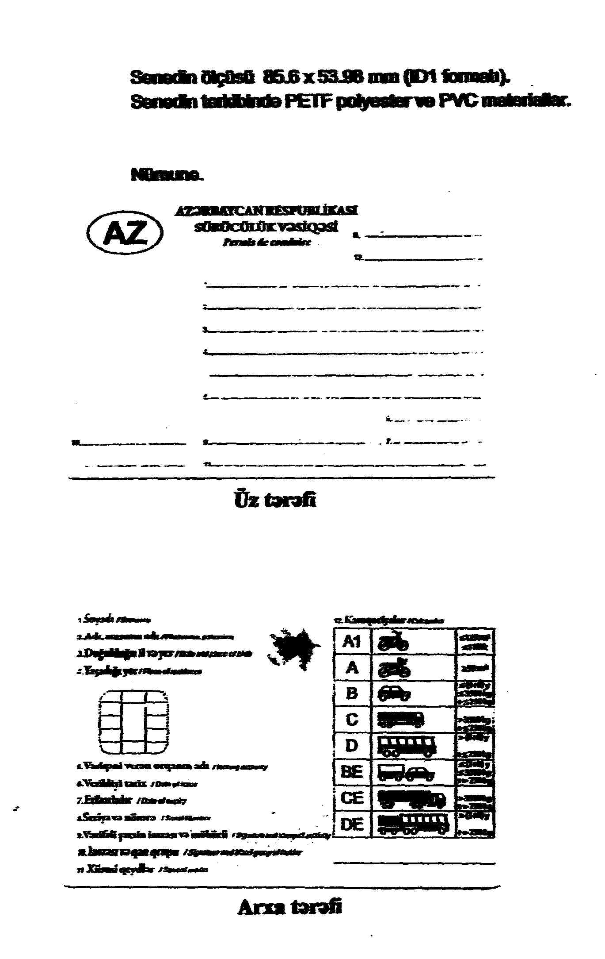

Təlimata 2 nömrəli əlavə

____________________________________________________________________________
(nazirlik və baş İdarənin adı)
____________________________________________________________________________
(təhsil müəssisəsinin adı)

ŞƏHADƏTNAMƏ №_________________

Seriya ___________

Verilir vətəndaş ______________________________________________________________
(soyadı, adı və atasının adı)
ondan ötrü ki, o, «_____» _________________ ildən «_____» ________________ ilə qədər
_________________________________________________________________proqramı üzrə
təhsil almış və «______» __________________ il tarixli, ______________________№-li
protokola əsasən buraxılış imtahanlarında aşağıdakı qiymətləri almışdır («kafi», «yaxşı», «əla»).

Quruluş və texniki qulluq _____________________________________________________
Yol hərəkəti qaydaları və hərəkət təhlükəsizliyinin
əsasları (və ilk tibbi yardım) ___________________________________________________

Praktiki sürmə təlimi _________________________________________________________

İmtahan komissiyasının sədri ____________________________
(imza)
Tədris müəssisəsinin rəhbəri ____________________________
(imza)

M.Y.

_______№-li _______________ seriyalı sürücülük vəsiqəsi

«_____» _______________ ildə verilib.

M.Y. ________________
(imza)

Təlimata 3 nömrəli əlavə

QİM-in rəisi ____________________________
____________________________

Xahiş edirəm «_____» kateqoriyalı nəqliyyat vasitələri sürücülərin hazırlayan ________№tədris qrupunu qeydiyyata alasınız.
_____________________________________________________________________________
(təhsil müəssisəsinin, təşkilatın adı)

ünvanı_______________________________________________ telefon_________________
Dərslərin başlanması __________________________________________________________
Dərslərin qurtarması __________________________________________________________

MÜƏLLİMLƏR:

1. Nəqliyyat vasitələrinin quruluşu və onlara texniki xidmət
_____________________________________________________________________________
(soyadı, adı və atasının adı)
təhsili __________________________________________ peşəsi_______________________
2. Yol hərəkəti qaydaları və təhlükəsizliyin əsasları
_____________________________________________________________________________
(soyadı, adı və atasının adı)
təhsili __________________________________________ peşəsi_______________________
3. Zədə almış şəxsə ilkin tibbi yardım göstərilməsi
_____________________________________________________________________________
(soyadı, adı və atasının adı)
təhsili ___________________________________________ peşəsi______________________

Sürmə təlimi üzrə istehsalat ustası
1.___________________________________________________________________________
(soyadı, adı və atasının adı)
təhsili ___________________________________________________________
«_________» kateqoriyalı nəqliyyat vasitəsində iş stajı ____________________________
(il)
Öyrətməyə hüquq verən şəhadətnamə seriya _________________№________________
«_____»_______________ _____ il
2.___________________________________________________________________________
(soyadı, adı və atasının adı)
təhsili ___________________________________________________________
«________» kateqoriyalı nəqliyyat vasitəsində iş stajı _____________________________
(il)
Öyrətməyə hüquq verən şəhadətnamə seriya __________________№________________
«_____»_______________ _____ il

Təlimata 3 nömrəli əlavənin
davamı
Tələbələrin siyahısı

Sıra  №-si | Soyadı, adı,  atasının adı | Təvəllüdü  (gün, ay, il) | Təhsili (sür.vəsiqəsi, seriya, nömrə, kim tərəfindən və nə vaxt verilib, kateqoriya)* | İş yeri,  vəzifəsi | Yaşayış  yeri
1 | 2 | 3 | 4 | 5 | 6

Təhsil müəssisəsinin
(təşkilatın) rəhbəri ____________________________
(imza)

«_____»____________________ il

Təlimata 4 nömrəli əlavə
Dövlət Yol Polisinin imtahan komissiyasının

PROTOKOLU № ______________

«_____»_______________ _____ il

Komissiyanın heyəti: Sədr ___________________________________ Üzvləri ________________________________________________________
___________________________________________________________________________________________________________________________

№ | İmtahan verənin soyadı | doğum  ili | Təhsil  müəssisəsi | ABCDE | N  b | N  a | İmtahanın nəticəsi |  | 123456789*
 |  |  |  |  |  |  | nəzəri (ilkin və ya təkrar) | təcrübi (ilkin və ya təkrar)
Komissiyanın heyəti: Sədr ____________________________________ Üzvləri _________________________________________________________

 |  |  |  |  |  |  | Təlimata 5 nömrəli əlavə
Sürücülük vəsiqəsinin verilmə

REYESTRİ
Tarix | Soyadı, adı, atasının adı | Anadan olduğu gün, ay. il | Hansı kateqoriyaya aid nəqliyyat vasitəsinin idarə edilməsi hüququ verir |  |  | Xüsusi qeydlər | Sürücülükvəsiqəsininnömrəsi vəseriyası | Əsası (sənədinnömrəsi, tarixi, kim tərəfindənverilib) |  | Sürücülük vəsiqəsininetibarlılıq müddətibarədə qeyd
1 | 2 | 3 | 4 |  |  | 5 | 6 | 7 |  | 8

Təlimata 6 nömrəli əlavə

_______________________________Dövlət Yol Polisi
(şəhər, rayon)
İdarəsinin..................... Qeydiyyat-imtahan məntəqəsinə

________________________________________tərəfindən
(soyadı, adı və atasının adı)

doğulduğu il _________________________ doğulduğu yer _________________________
ünvanı ______________________________________________________________________
e-poçtu _________________________________telefon №-si__________________________
iş yeri _______________________________________________________________________
vəzifəsi______________________________________________________________________
şəxsiyyət vəsiqəsinin seriyası _____________________№-si_________________________
verilib ______________________________________________________________________
(nə vaxt və kim tərəfindən)

Ə R İ Z Ə

___________kateqoriyaya aid nəqliyyat vasitələrini idarə etmək hüququ verən sürücülük vəsiqəsinin verilməsini və ya ______________________əlaqədar
(səbəb göstərilir)
olaraq dəyişdirilməsini xahiş edirəm.

Ərizəyə aşağıdakı sənədləri əlavə edirəm:
1.___________________________________________________________________________
2.___________________________________________________________________________
3.___________________________________________________________________________
4.___________________________________________________________________________

_____________________________
(şəxsi imza)

«____»_____________20 ___ il

DYP QİM-in xidməti qeydi:
________________seriyalı ___________________№-li sürücülük vəsiqəsi verilib.
«____»_____________ 20 ___il

Dövlət avtomobil müfəttişi (pasportçu) _______________________________
(imza)

Təlimata 7 nömrəli əlavə

NƏZƏRİ İMTAHANIN KEÇİRİLMƏ
METODİKASI*

1. İmtahanın keçirilmə forması

1.1. Yol hərəkəti qaydaları üzrə nəzəri imtahan informasiya-kommunikasiya texnologiyaları vasitəsilə qəbul edilir.
1.2. İmtahan prosesinin interaktiv şəkildə əks etdirən monitorlar, o cümlədən imtahan zalında quraşdırılan video kameralar vasitəsilə müşahidə edilməsi imkanı yaradılır.

2. İmtahanın məzmunu

2.1. Nəzəri imtahan aparılarkən sürücülüyə namizədin biliyi aşağıdakı istiqamətlər üzrə müəyyən edilir:
2.1.1. Yol hərəkəti qanunvericiliyi, eləcə də nəqliyyat vasitələrindən istifadə qaydaları və yol hərəkəti qaydalarının pozulmasına görə inzibati məsuliyyət;
2.1.2. Yol hərəkətinə, yol nişanlarına və işarələrinə, yolların nişanlanmasına, nişanların mənalarına aid qayda və tələblər;
2.1.3. Hərəkət vaxtı nəqliyyat vasitələrinin təhlükəsizliyinə aid texniki tələblər;
2.1.4. İş günü və istirahət vaxtları da daxil olmaqla yol hərəkətinin təhlükəsizliyinə dair bilavasitə sürücüyə aid olan qaydalar;
2.1.5. Yol-nəqliyyat hadisəsi baş verdikdə sürücünün düzgün davranışına aid qaydalar;
2.1.6. Yol-nəqliyyat hadisəsi törədildikdə sürücünün mülki (əmlak) və cinayət məsuliyyəti;
2.1.7. Yol-nəqliyyat hadisələrinin baş verməsinə imkan yaradan amillər;
2.1.8. Yol hərəkəti təhlükəsizliyinin təmin edilməsi üçün mühüm əhəmiyyət kəsb edən nəqliyyat vasitələrinin elementləri;
2.1.9. Yol-nəqliyyat hadisələri nəticəsində zədə almış şəxslərə ilk tibbi yardım göstərilməsinin üsulları;
2.1.10. Nəqliyyat vasitələrindən ətraf mühitə atılan zərərli maddələrin normadan artıq olmasına imkan verməyən nəzarət-nizamlama cihazları və idarəetmə üsulları.
2.2. İmtahan sualları nəqliyyat vasitələrini idarə etmək hüququ verən sürücülük vəsiqəsi almaq istəyən şəxslərdən yol hərəkəti qaydaları üzrə nəzəri imtahan qəbul edilməsi üçün nəzərdə tutulmuşdur. İmtahan sualları bütün yol hərəkəti qaydalarını, hərəkətin təhlükəsizliyinə aid tələbləri və tibbi hazırlığı əhatə edir. Hər bir namizədə 10 sual verilir.
2.3. Yol hərəkəti qaydalarına, habelə digər normativ hüquqi sənədlərə əlavə və dəyişikliklər edilərsə, belə dəyişikliklər imtahan suallarında əks etdirilir.
2.4. İmtahanlar yalnız qüvvədə olan normativ sənədlərin tələblərinə cavab verən qaydada hazırlanmış suallara əsasən aparılır.
2.5. İmtahanların nəticələri bu Metodikanın 1 nömrəli əlavəsinə uyğun formada xüsusi imtahan vərəqəsində qeyd olunur.

3. Nəzəri imtahanın keçirilməsi

3.1. İmtahan otağın sahəsindən və orada olan avadanlıqlardan, eləcə də imtahan verənlərin davranışına nəzarət etməyin mümkünlüyü baxımından qrup şəklində qəbul edilir.
3.2. İmtahan verənin şəxsiyyəti onun şəxsiyyət vəsiqəsi və ya şəxsiyyətini təsdiq edən digər sənədi əsasında müəyyənləşdirilir.
3.3. İmtahan keçirilməzdən əvvəl QİM-in əməkdaşı imtahan verilmə qaydaları və bu işlə əlaqədar imtahan verən şəxsə izahat verməlidir. İmtahan vaxtı 15 dəqiqə müəyyənləşdirilir.
3.4. İmtahan verən şəxs bütün sualları diqqətlə oxumalı və təklif edilmiş variantlardan düzgün olan bir cavabı seçməlidir.
3.5. İmtahanların nəticələri informasiya-kommunikasiya texnologiyaları vasitəsilə müəyyən edilir. İmtahan verən şəxsə məqbul qiymət o halda verilir ki, ona təklif olunmuş 10 sualdan 9-na düzgün cavab vermiş olsun. Təklif edilmiş suallara 15 dəqiqə ərzində cavab verə bilməyən və yaxud 2 səhv edən şəxsin biliyi «qeyri-məqbul» qiymətləndirilir.

Nəzəri imtahanın keçirilmə
Metodikasına 1 nömrəli əlavə

Yol hərəkəti qaydalarına aid imtahan vərəqəsi

Sürmə təlimi haqqında imtahanın nəticəsi | A1 | A | B | C | D | BE | CE | DE | Troll. | Tramv. | YHQ üzrə nəzəri imtahanın nəticəsi
_____________  _____________  _____________  _____________  _____________  _____________  _____________  _____________  _____________  _____________  _____________  _____________ | Soyadı __________________________________________________  Adı_____________________________________________________  Atasının adı _____________________________________________  Doğulduğu il, gün, ay və yer ______________________________  ________________________________________________________  Yaşadığı yer _____________________________________________  ________________________________________________________  Həkim müayinəsindən keçmişdir __________________________  ________________________________________________________  ________________________________________________________  İmtahan  verən şəxsin imzası |  |  |  |  |  |  |  |  |  | __________  __________  __________  __________  __________  __________  __________  __________  __________  __________  __________

İmtahanın səbəbi
(lazım olanın altından
xətt çəkməli)

İlkin sürücülük vəsiqəsinin alınması, digər kateqoriyaların alınması, sürücülük hüququndan məhrumetmə (və ya onun məhdudlaşdırılması) müddətinin bitməsi.

Dövlət avtomobil müfəttişi ______________________________________________

Təlimata 8 nömrəli əlavə

TƏCRÜBİ İMTAHANIN KEÇİRİLMƏ
METODİKASI *

1. Nəqliyyat vasitəsi və onun avadanlığı

1.1. Sürücülüyə namizəddən təcrübi imtahan uyğun dərəcəli nəqliyyat vasitəsində qəbul edilir:
1.1.1.«A1» və «A» - motonəqliyyat vasitəsində;
1.1.2.«B» - minik avtomobilində;
1.1.3.«BE» - qoşqulu minik avtomobilində;
1.1.4.«C» - tam kütləsi 3500 kq-dan artıq olan yük avtomobilində;
1.1.5.«CE» - qoşqulu yük avtomobilində;
1.1.6.«D» - tutumu ən azı 20 oturacaq yeri və uzunluğu ən azı 6,5 m olan avtobusda; hərbi qulluqçulardan isə digər tutumlu avtobuslarda da aparıla bilər;
1.1.7.«DE» - qoşqulu avtobusda.
1.2. Təcrübi imtahanın qəbulu üçün nəzərdə tutulmuş avtomobillər əlavə ilişmə muftası (avtomatik transmissiyalı nəqliyyat vasitələrindən başqa) və tormoz ayaq altlıqları ilə, eləcə də sağ arxanı göstərən güzgü ilə avadanlıqlaşdırılmalıdır.
1.3. Nəqliyyat vasitələrini idarəetmə vərdişləri üzrə təcrübi imtahanların qəbulunda növbələri istisna edəcək sayda və imtahan verilən gün istehsal tarixi beş ildən artıq olmayan nəqliyyat vasitələrindən istifadə edilməlidir.

2. Avtomobildə imtahan qəbul edilməsinin təşkili

2.1. Avtomobilin idarə edilməsi barədə təcrübi imtahan xüsusi meydançada, avtodromda və ya sınaq marşrutlarında qəbul edilir.
2.2. Avtodrom və ya bağlı meydançanın ərazisinin örtüyü möhkəm olmalı, onlar digər nəqliyyat vasitələrinin hərəkətindən ayrılmalı və imtahan qəbul edilməsi üçün müvafiq vasitələrlə təchiz edilməlidir (Metodikaya 1 saylı əlavə).
2.3. İmtahanın birinci mərhələsində təcrid edilmiş ərazidə sürücülüyə namizədin sürmə təlimi elementlərini yerinə yetirmə bacarığı və vərdişi yoxlanılır.
2.4.«B», «C», «D» dərəcələri üzrə təcrübi imtahan üçün istifadə edilən ərazinin mütləq aşağıda göstərilən quruluşları olmalıdır:
2.4.1. yoxuş sahəsi (maillik 16°-dən aşağı olmayaraq);
2.4.2. hərəkət hissəsinin geriyə dönmək üçün eni məhdudlaşdırılmış sahəsi;
2.4.3. avtomobilin geriyə dayanacaq yerinə verilməsi üçün qutu (boks).
2.5. Avtodromun, yaxud bağlı meydançanın ölçüləri və onlardakı element quruluşları, imtahan qəbul edilməsi üçün nəzərdə tutulmuş avtomobillərin ölçülərindən asılı olaraq müəyyən edilir.
2.6. Daimi avtodrom, yaxud da bağlı meydança olmadıqda, başqa ərazidən də istifadə edilə bilər. Bu halda onların element quruluşları daşına bilən vasitələrin köməyi ilə tərtib olunmalıdır:
2.6.1. minik avtomobillərinin «hərəkət hissəsinin geriyə dönmək üçün eni məhdudlaşdırılmış sahəsi»nin və «avtomobillərin geriyə dayanacaq yerinə verilməsi üçün boks»un elementləri 1,2 m hündürlüyündən, davamlı özülü olan, yuxarılarında bayraqlar asılmış və qara - ağ rəngli dayaqlar ilə təchiz edilir;
2.6.2. yük avtomobilləri üçün isə belə elementlər, aralarında tarıma çəkilmiş tros və onlara rəngli bayraqlar bağlanmış dayaqlarla təchiz edilir;
2.6.3. tarıma çəkilmiş trosun hündürlüyü, avtomobilin yük platformasının hündürlüyünə uyğun gəlməlidir;
2.6.4. bütün tip avtomobillər üçün nəzərdə tutulmuş «yoxuşlu sahə» elementi, kifayət qədər davamlılığı olan və onun üzərindən keçərkən hərəkətin təhlükəsizliyini təmin edən estakada kimi də düzəldilə bilər.
2.7. Vaxt itkisinə yol verməmək məqsədi ilə bağlı meydançalarda elementlərin yerləşdirilməsi onlarda eyni zamanda iki və daha çox avtomobildə imtahanların qəbulu mümkün olduqda məqsədəuyğun hesab edilir. Hərəkət yol nişanlarının və nişanlanma xətlərinin köməyi ilə təşkil olunur.
2.8. Sürücülüyə namizədi əvvəlcədən tanış etmək üçün sınaq elementləri göstərilməklə bağlı meydançanın hərəkət sxemi tablosu tədris müəssisələrində yaxşı görünən yerdə asılmalıdır.
2.9. Sınaq marşrutlarında hərəkətin sıx olduğu şəraitdə təcrübi imtahanın aparılması qaydaları.
2.9.1. Aşağıda göstərilən şəraitlərdə sürücülüyə namizədin bilik və vərdişlərinin sınaq marşrutunda yoxlanılması mütləq qaydada aparılmalıdır:
2.9.1.1. «Yol hərəkəti haqqında» Qanunun 4 saylı əlavəsinə uyğun 2.4. «Yol verin», yaxud 2.5. «Dayanmadan keçmək qadağandır» nişanlarının təsir zonalarında yol ayrıcından keçmək;
2.9.1.2. xəbərdaredici, istiqamətverici və sürücüyə məlumat verən digər nişanları olan yol sahəsindən keçmək;
2.9.1.3. svetoforla nizamlanan, yaxud nizamlanmayan yol ayrıcından keçmək;
2.9.1.4. iki dəfə sola dönmənin, yaxud da bir dəfə geriyə dönmənin yerinə yetirilməsi;
2.9.1.5. iki dəfə sağa dönmənin yerinə yetirilməsi;
2.9.1.6. bir istiqamətdə hərəkət üçün iki və daha çox zolağı olan yolla hərəkət.
2.9.2. QİM üçün sınaq marşrutlarının, xidmət göstərilən əhalinin sayından, küçə yol şəbəkəsinin vəziyyəti və uzunluğundan asılı olaraq müəyyən edilir. Marşrutların sayının əhalinin sayı 500 000 və daha çox olan şəhərlərdə 5-dən 10-a qədər, digər yaşayış məntəqələrində isə 3-dən 5-ə qədər olması tövsiyə edilir.

Qeyd: «BE», «CE» və «DE» kateqoriyalı nəqliyyat vasitəsində sürmə üzrə birinci mərhələdə təcrübi imtahanın qəbul edilməsi üçün ərazi müvafiq mürəkkəb elementlərlə ölçüsündən asılı olaraq təchiz edilir.

2.9.3. Hər bir imtahan verən üçün marşrutun uzunluğunun Təlimatın 2.9.1.1.-2.9.1.6. yarımbəndlərində göstərilmiş elementlər də daxil olmaqla, 1,5-dən 4-km-ə qədər olması tövsiyə edilir.
2.9.4. Sınaq marşrutu, marşrut xəritəsi (marşrut sxemi) 200x300 mm formatda tərtib edilir. Hər bir marşruta sıra nömrəsi verilir.
2.9.5. İmtahan verənləri vaxtlı vaxtında dəyişmək və vaxta qənaət etmək məqsədilə hər bir marşrutda imtahanın bir yerdən başlayıb həmin yerdə də qurtarması məqsədəuyğun sayılır (məsələn, imtahan məntəqəsində). Əgər marşrutlar bir-birinin ardınca seçilibsə, onda birincinin başlanğıcı və axırıncının qurtaracağı eyni yer olmalıdır. Vaxtaşırı dəyişilməsi üçün sınaq marşrutlarının ehtiyat variantlarının olması məqsədəuyğun hesab edilir.
2.9.6. İmtahanın ikinci mərhələsi başlanmazdan əvvəl imtahan qəbul edən təsadüfü seçmə üsulu ilə sürücülüyə namizədi sınaq marşrutundan hərəkət etmək üçün onu marşrut kartalarının biri ilə tanış edir.
2.10. Sürücülüyə namizəd olan şəxsdə onun istədiyi dərəcəyə malik nəqliyyat vasitəsini idarə etməsi bacarığının müəyyən edilməsi üçün imtahanın müddəti kifayət qədər olmalıdır.
2.11. İmtahanın birinci mərhələsində elementlərin yerinə yetirilməsinə nəzarəti imtahanı qəbul edən əməkdaş vizual, yaxud da texniki informasiya-kommunikasiya vasitələrinin köməyi ilə həyata keçirir. Bu halda o, imtahan avtomobillərində, yaxud da ondan kənarda ola və nəzarət texniki vasitələrindən istifadə edə bilər.

3. İmtahanın məzmunu

3.1. Sürücülüyə namizədin hazırlığını müəyyən etmək üçün, onlar tərəfindən aşağıdakı elementlərin yerinə yetirilməsi nəzərə alınır:
3.1.1. avtodromda:
3.1.1.1. yoxuşda yerindən tərpənmə: - avtomobili yoxuşda saxlamalı, sonra hərəkəti davam etdirməli. /bu halda avtomobil yerindən səlis tərpənməli, mühərrik sönməməli və avtomobil 20 sm-dən çox arxaya getməməlidir/;
3.1.1.2. hərəkət hissəsinin eni məhdudlaşdırılmış yerdə geriyə dönmə /ölçüləri məhdudlaşdırılmış yol sahəsində sürətlər qutusunun arxa ötürücüsünü işə salmaqla bir dəfədən geri dönmə/;
3.1.1.3. geriyə verilərkən avtomobil elə dayandırılmalıdır ki, onun xarici konturu işarə edilmiş boksun daxilində olsun (bağlı meydança və hərəkət sxeminin nümunəsi bu Metodikaya 1 saylı əlavəyə uyğun olmalıdır);
3.1.1.4. bu element yerinə yetirilərkən boksdan olan yan minimal məsafə imtahan qəbul edilən avtomobilin dönmə radiusunun xarici qabaritindən 1,5 dəfə az olmalıdır.
3.1.2. sınaq marşrutunda: 3.1.2.1. hərəkətin başlanılması;
3.1.2.1.1. hərəkətin başlanmasına hazırlıq, digər hərəkət iştirakçılarına münasibətdə diqqətli olmaq;
3.1.2.1.2. xəbərdaredici siqnalların yandırılması və vaxtında verilməsi;
3.1.2.1.3. arxaya baxış güzgüsündən istifadə edilməsi;
3.1.2.1.4. nəqliyyat vasitəsinin yerindən mükəmməl tərpədilməsi;
3.1.2.1.5. sürət artırılması və ötürücüyə keçirmə;
3.1.2.1.6. düzünə hərəkət;
3.1.2.1 7. yolun hərəkət hissəsində düzgün yerləşmə;
3.1.2.2. lazımi hərəkət sürətinə riayət olunması:
3.1.2.2.1. nəqliyyat vasitələrinin arasında ara və yan məsafələrin seçilməsi;
3.1.2.3. bir istiqamətdə iki və daha çox hərəkət zolağı olan yolda manevr etmə:
3.1.2.3.1. xəbərdaredici siqnalların vaxtında verilməsi;
3.1.2.3.2. dayanmış nəqliyyat vasitələrinin, o cümlədən ümumi istifadədə olan nəqliyyatın və digər maneələrin yanından düzgün ötmə;
3.1.2.3.3. bir zolaqdan digərinə yerdəyişmənin düzgün icra edilməsi;
3.1.2.3.4. hərəkət iştirakçılarında siqnallara qarşı lazımi reaksiya;
3.1.2.4. nizamlanan yol ayrıcından keçmək:
3.1.2.4.1. yol ayrıcına yaxınlaşarkən yol şəraitində qiymət verilməsi. Lazım gəldikdə xəbərdaredici siqnalların verilməsi;
3.1.2.4.2. nəqliyyat vasitəsinin yol ayrıcının qarşısında düzgün dayandırılması;
3.1.2.4.3. dayandıqdan sonra nəqliyyat vasitəsinin yerindən mükəmməl tərpədilməsi;
3.1.2.4.4. svetoforun siqnallarına və ya yol polisi əməkdaşının işarələrinə əməl olunması;
3.1.2.5. nizamlanmayan yol ayırıcını keçmək:
3.1.2.5.1. yol ayırıcına yaxınlaşarkən, yol nişanlanma xətlərinin tələbləri, digər hərəkət iştirakçılarının işarələri nəzərə alınmaqla onlara qiymət verilməsi;
3.1.2.5.2. hərəkətə üstünlük verilən hallarda onlara əməl edilməsi;
3.1.2.5.3. yol ayırıcına yaxınlaşdıqda hərəkət sürəti və piyada keçidini keçmə;
3.1.2.6. dönmənin (geriyə dönmənin) icrası:
3.1.2.6.1. döngəyə düzgün daxil olunması;
3.1.2.6.2. mükəmməllik, sürət və hərəkət trayektoriyası nəzərə alınmaqla döngədən çıxma.
3.1.2.7. ötmə:
3.1.2.7.1. ötmədən əvvəl yol nişanlarının, nişanlanma xətlərinin tələblərini və hərəkətin digər iştirakçılarının davranışlarını nəzərə alaraq, yol şəraitinin qiymətləndirilməsi;
3.1.2.7.2. xəbərdarlıq siqnallarının vaxtında verilməsi;
3.1.2.7.3. konkret şəraitindən asılı olaraq ötmə vaxtı sürət rejimi;
3.1.2.7.4. hərəkətin təhlükəsizliyini təmin etmək şərti ilə ötmə əməliyyatının başlanğıcı və qurtarma trayektoriyası;
3.1.2.8. dayanma:
3.1.2.8.1. xəbərdarlıq siqnalının verilməsi və düzgün yerdəyişmə;
3.1.2.8.2. hərəkət sürətinin mükəmməl olaraq azaldılması;
3.1.2.8.3. yolun hərəkət hissəsində (kənarda) dayanarkən nəqliyyat vasitəsinin düzgün yerləşdirilməsi.

4. Sürücülüyə namizədin hazırlığının qiymətləndirilməsi

4.1. İmtahanın yekunu üzrə imtahan qəbul edən müfəttiş, yol verilmiş səhvlər və qiymət barədə sürücülüyə namizədə məlumat verməlidir.
4.2. Sürücülüyə namizəd imtahan elementlərinin hər hansı birinin icrasından imtina edərsə və yaxud da qəza şəraiti yaratmaqla imtahan qəbul edən müfəttişi imtahanın gedişinə qarışmağa vadar edərsə o, «qeyri-məqbul» qiymət alır.
4.3. İnformasiya kommunikasiya texnologiyaları ilə təchiz edilmiş avtodromlarda sürücülüyə namizədlərdən təcrübi imtahanın qəbul edilməsi və onların sürmə vərdişlərinin qiymətləndirilməsi bu Metodikaya 2 saylı əlavədə göstərilən qaydada həyata keçirilir.

5. Motosikldə imtahan qəbul etmənin təşkili və tələbləri

5.1. İdarəetmə vərdişi, bir qayda olaraq, bir nəfərlik motosikletdə və ya motorollerdə yoxlanılır.
5.2. Sürmə vərdişinin yoxlanılması xüsusi meydançada bu Metodikaya 3 saylı əlavəyə uyğun sxem üzrə aparılır.
5.3. Sürücülüyə namizəd aşağıda göstərilən manevrləri yerinə yetirməyi bacarmalıdır:
5.3.1. düzünə hərəkət etməklə sürətlər qutusunu aşağıdan yuxarı və yuxarıdan aşağı ötürməyə keçirmək;
5.3.2. ayaqları ayaq altlığından götürməməklə ən aşağı sürətlə idarə etmək;
5.3.3. kiçik radiuslu döngənin və geri dönmənin icrası («qabarit dairə», «ilanvarı», «səkkizvarı»).
5.4. Əgər imtahan verən şəxs «dairə» yaxud «ilanvarı» yaxud da «səkkizvarı» hərəkəti yerinə yetirə bilmirsə imtahan dayandırılır.
5.5. Motosikleti idarə edərkən aşağıdakı hərəkətlər üzrə bir və ya iki səhvə yol verildikdə «qeyri-məqbul» qiymət verilir:
5.5.1.«dairə» və ya «ilanvarı» və yaxud «səkkizvarı» hərəkəti yerinə yetirərkən yol örtüyünə toxunma;
5.5.2. dayanarkən və mühərrik işləyərkən ötürməni ayıra bilməmək.

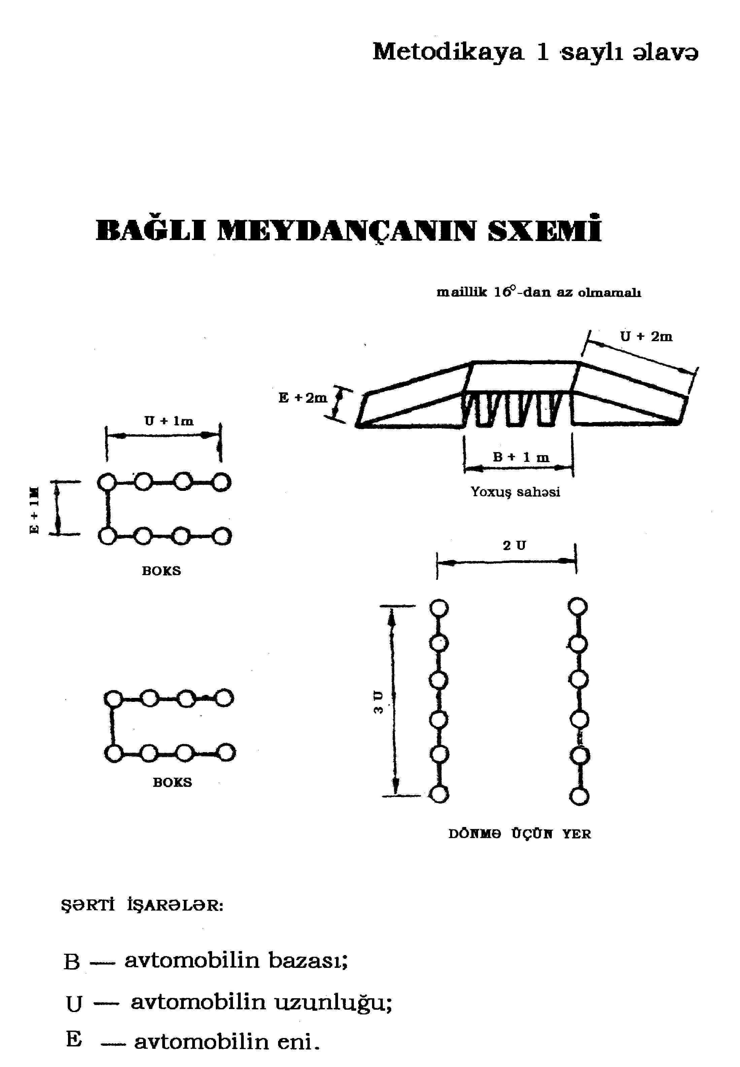

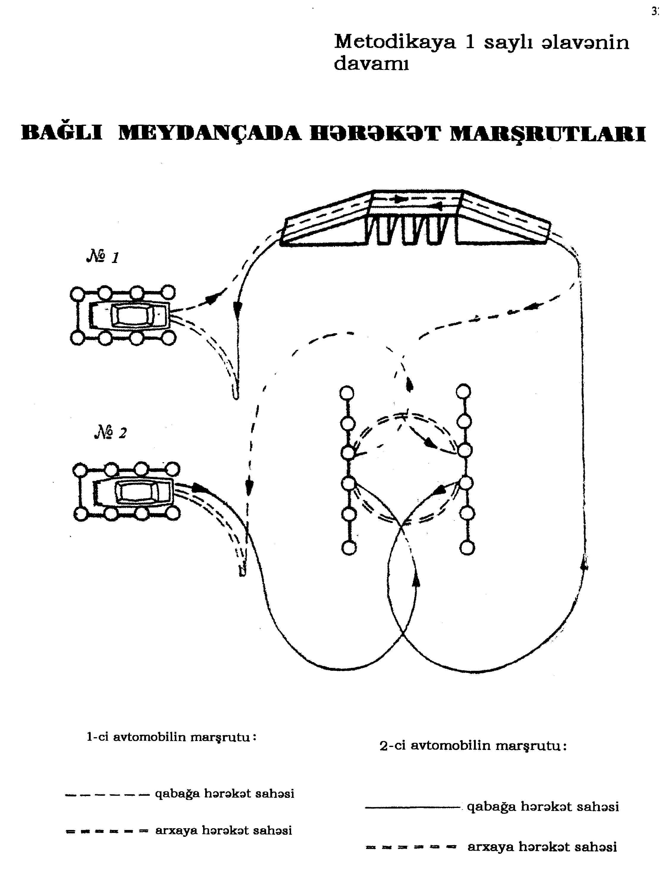

Metodikaya 2 nömrəli əlavə

Sürücülüyə namizədlərdən təcrübi imtahanların qəbul edilməsi və onların sürmə vərdişlərinin qiymətləndirilməsi

Sıra №-si | Sürmə vərdişi üzrə təcrübi imtahanını məzmunu üzrə qayda pozuntuları | Qaydaların pozulmasına görə cərimə ballarının miqdarı
1 | 2 | 3
1.  1.1.  1.2.  1.3.  1.4.  1.5.  1.6.  1.7.  1.8.  1.9.  1.10. | I  Hərəkətin başlanılması:  hərəkətin başlanmasına hazırlıq, digər hərəkət iştirakçılarına münasibətdə diqqətli olmamaq;  təhlükəsizlik kəmərini bağlama;  mühərriki işə bir dəfədən sala bilməmək;  xəbərdaredici siqnalların yandırılmaması və vaxtında verilməməsi;  arxaya baxış güzgüsündən istifadə edilməməsi;  əl tormozunun buraxılmaması;  nəqliyyat vasitəsinin yerindən səlis tərpədilməməsi;  sürətin artırılması və ötürücüyə keçirmə rejiminin pozulması;  yandan parklama 70 sm-dən artıq olmamalı;  parklama edərkən bardürə toxunarsa. | 10  20  10  10  10  10  100  10  30  100
2.  2.1.  2.2.  2.3. | II  Yoxuşda yerindən tərpənmə:  avtomobilin yoxuşda saxlanması, sonra hərəkətin davam etdirilə bilməməsi;  bu halda avtomobil yerindən səlis tərpənməli, mühərrik sönməməli və avtomobil 20 sm-dən çox arxaya getməməlidir;  20 sm-dən çox arxaya buraxılarsa. | 20  20  100
3.  3.1.  3.2.  3.3. | III  Hərəkət hissəsinin eni məhdudlaşdırılmış yerdə geriyə dönmə:  ölçüləri məhdudlaşdırılmış yol sahəsində sürətlər qutusunun arxa ötürücüsünü işə salmaqla bir dəfədən geri dönə bilməməsi;  bu halda mühərrik sönsə;  hərəkət zolağından kənara çıxarsa. | 20  50  50
4.  4.1.  4.2.  4.3. | IV  Düzünə hərəkət:  yolun hərəkət hissəsində düzgün yerləşməməsi;  lazımi hərəkət sürətinə riayət olunmaması;  nəqliyyat vasitələrinin arasında ara və yan məsafələrin düzgün seçilməməsi. | 10  30  10
5.  5.1.  5.2.  5.3.  5.4. | V  Bir istiqamətdə iki və daha çox hərəkət zolağı olan  yolda manevr etmə:  xəbərdaredici siqnalların vaxtında verilməməsi;  dayanmış nəqliyyat vasitələrinin, o cümlədən ictimai nəqliyyatın və digər maneələrin yanından düzgün ötüb keçə bilməmək;  bir zolaqdan digərinə yerdəyişmənin düzgün icra edilməməsi;  hərəkət iştirakçılarının siqnallarına qarşı lazımi reaksiyanın verilməməsi. | 20  10  10  10
6.  6.1.  6.2.  6.3.  6.4. | VI  Nizamlanan yol ayrıcından keçilməsi:  yol ayrıcına yaxınlaşarkən yol şəraitinə qiymət verilməməsi, lazım gəldikdə xəbərdaredici siqnalların verilməməsi;  nəqliyyat vasitəsinin yol ayrıcının qarşısında düzgün dayandırılmaması;  dayandıqdan sonra nəqliyyat vasitəsinin yerindən səlis tərpədilməməsi;  svetoforun siqnallarına və ya elektron tablo işarələrinə (ETİ) əməl olunmaması. | 10  20  10  100
7.  7.1.  7.2.  7.3. | VII  Nizamlanmayan yol ayrıcısını keçmək:  yol ayrıcına yaxınlaşarkən, yol nişanlanma xətlərinin tələbləri, digər hərəkət iştirakçılarının işarələri nəzərə alınmaqla onlara qiymət verilməməsi;  hərəkətə üstünlük verilən hallarda onlara əməl edilməməsi;  yol ayrıcına yaxınlaşdıqda hərəkət sürəti və piyada keçidini düzgün keçə bilməmək. | 50  25  20
8.  8.1.  8.2. | VIII  Dönmənin (geriyə dönmənin) icrası:  döngəyə düzgün daxil olmamaq;  səlislik, sürət və hərəkət trayektoriyası nəzərə alınmaqla döngədən çıxa bilməmək. | 10  10
9.  9.1.  9.2.  9.3.  9.4. | IX  Ötmə:  ötmədən əvvəl yol nişanlarının, nişanlanma xətlərinin tələbləri və digər hərəkət iştirakçılarının davranışları nəzərə alınmaqla yol şəraitini qiymətləndirə bilməmək;  xəbərdarlıq siqnallarının vaxtında verilməməsi;  konkret şəraitindən asılı olaraq, ötmə vaxtı sürət rejimini düzgün seçməmək;  hərəkətin təhlükəsizliyini təmin etmək şərti ilə ötmə əməliyyatının başlanğıc və qurtarma trayektoriyasına düzgün əməl etməmək. | 50  30  20  50
10.  10.1.  10.2.  10.3. | X  Dayanma:  xəbərdarlıq siqnalının vaxtında verilməməsi və düzgün yerdəyişmə edilməməsi;  hərəkət sürətinin səlis olaraq azaldılmaması;  yolun hərəkət hissəsində (kənarlarında) dayanarkən nəqliyyat vasitəsinin düzgün yerləşdirilməməsi. | 10  10  10
11.  11.1. | XI  Yol nişanları və nişanlanma xətlərinin tələbləri:  yol nişanları və nişanlanma xətlərinin tələblərinin yerinə yetirilməməsi | 50
12.  12.1.  12.2.  12.3. | XII  Qəza şəraiti yaradıldıqda:  qəza şəraiti yaratdı və qəflətən avtomobili saxlaya bilmədi, bununla da imtahan komissiyasının üzvünün müdaxiləsini zəruri etdi;  avtomobili maniyəyə və ya başqa elementlərə toxundurdu;  avtomobilin yol hüdudlarından çıxmasının qarşısını almaq üçün imtahan komissiyasının üzvünün müdaxiləsini zəruri etdi. | 100  100  100
13.  13.1.  13.2.  13.3. | XIII  Arxa ötürücü ilə boksa girmə:  avtomobil geriyə verilərək dayandırıldıqda, onun xarici konturu işarə edilmiş boksun daxilində olmadıqda;  bu element yerinə yetirilərkən boksdan olan minimal məsafə imtahan avtomobilinin dönmə xarici qabarit radiusunun 1,5 mislindən az olduqda;  bu şərt pozulmaqla və ya avtomobil boksa toxunduqda. | 20  20  100
Sürücülüyə namizəd qaydaların pozulmasına görə 100 cərimə balı topladıqda «qeyri-məqbul» qiymət almış olur.

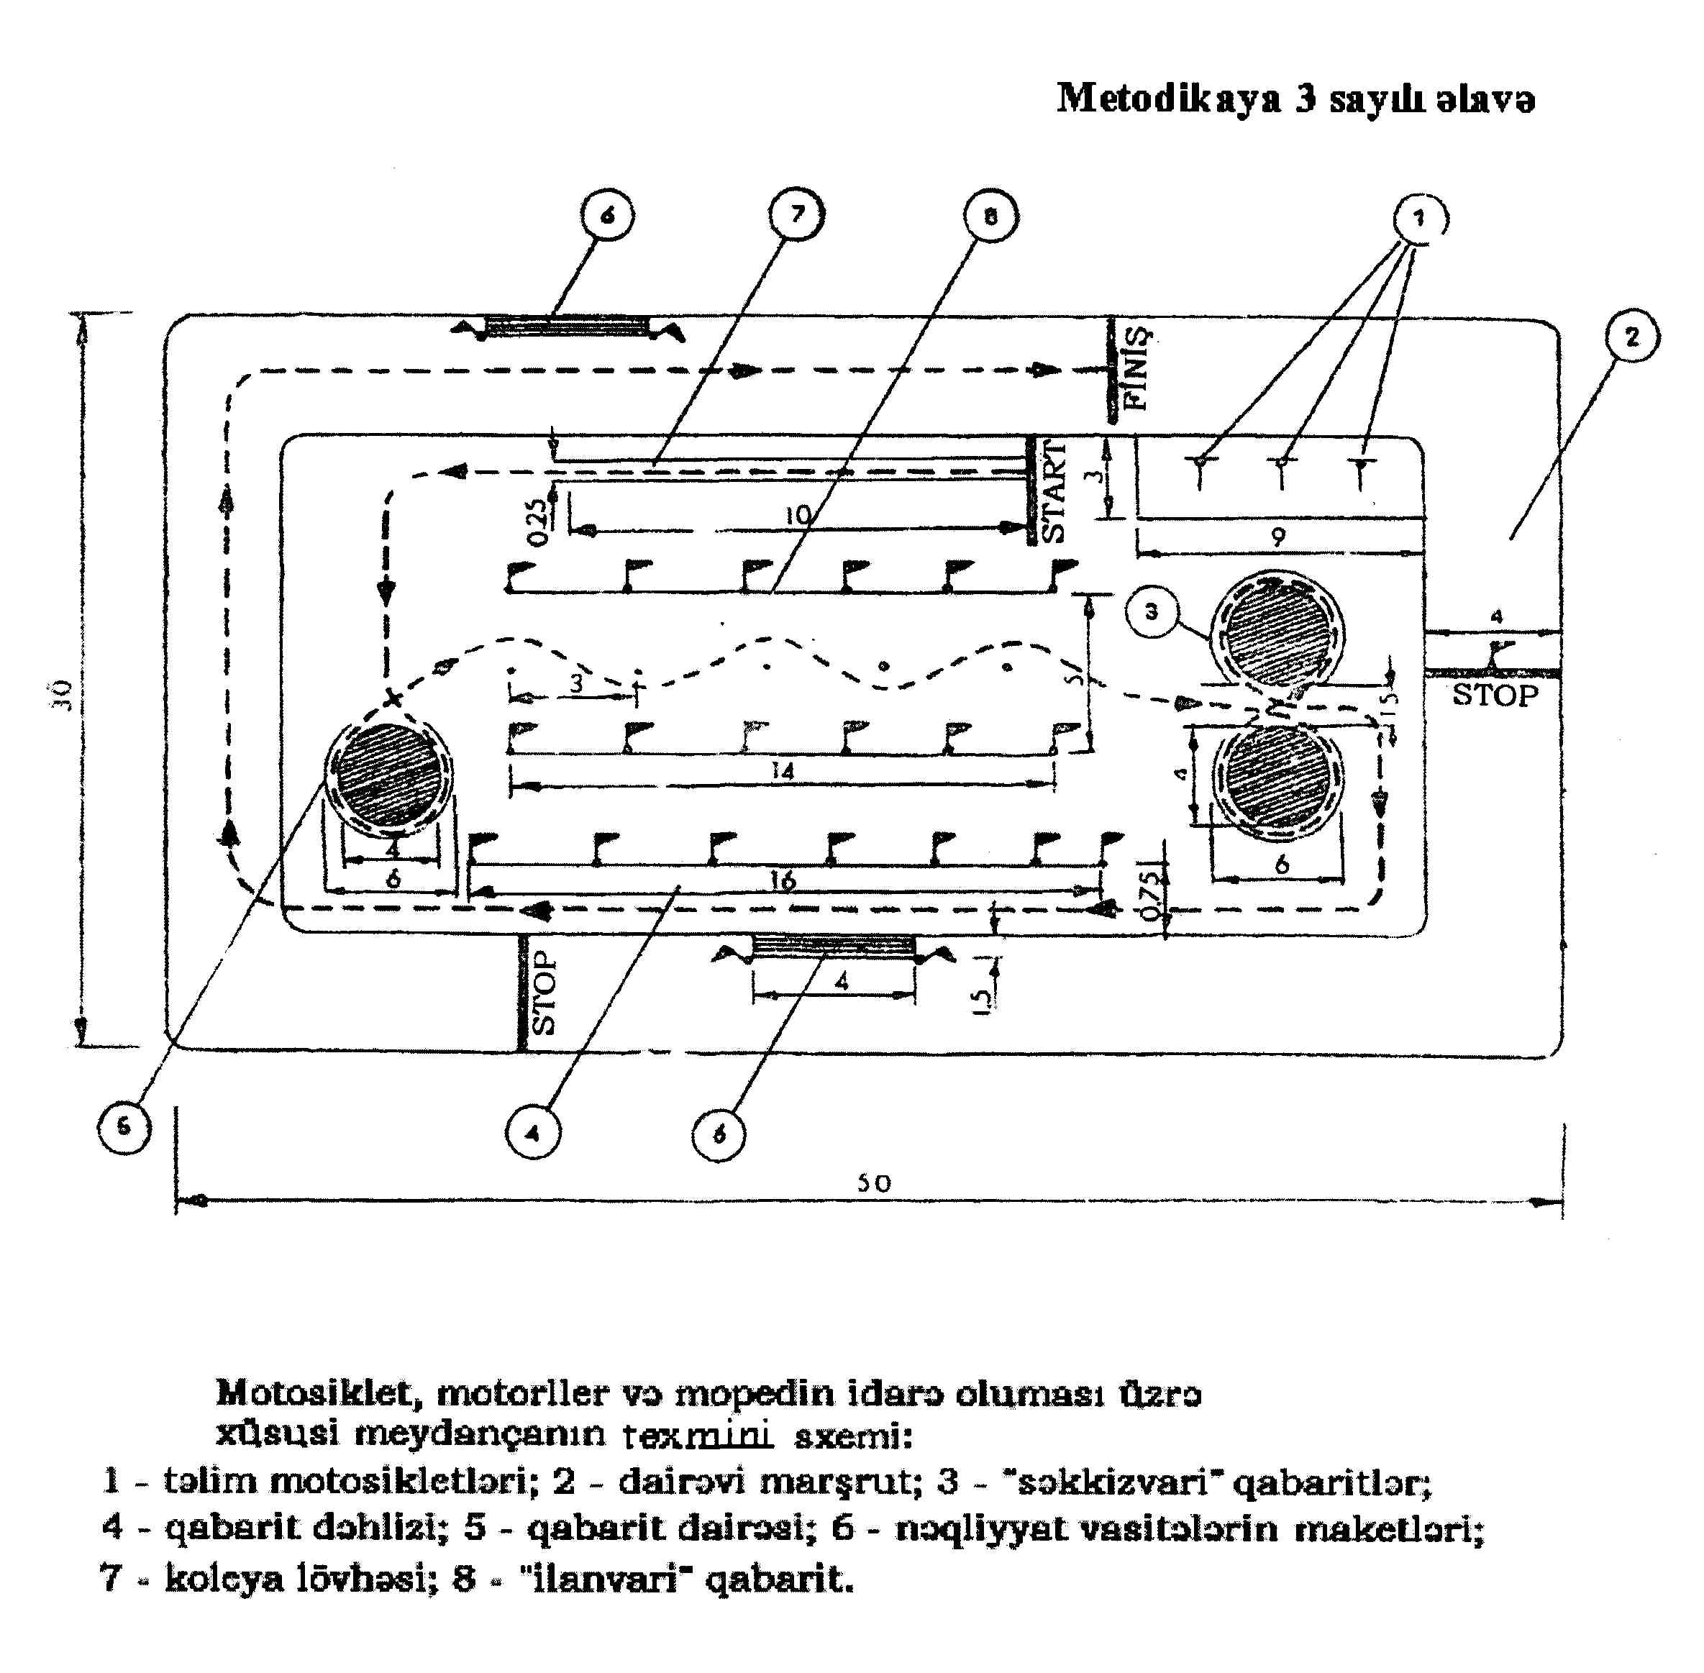

İSTİFADƏ OLUNMUŞ MƏNBƏ SƏNƏDLƏRİNİN SİYAHISI

1. 3 aprel 2013-cü il tarixli Q6-001-13 nömrəli Azərbaycan Respublikası Daxili İşlər Nazirliyinin Qərarı
2. 30 iyul 2013-cü il tarixli Q23-001-13 nömrəli Azərbaycan Respublikası Daxili İşlər Nazirliyinin Qərarı
3. 29 avqust 2013-cü il tarixli Q29-001-13 nömrəli Azərbaycan Respublikası Daxili İşlər Nazirliyinin Qərarı

* 4-cü qrafada yeni hazırlanan nəqliyyat vasitələri sürücüləri üçün təhsili, ixtisasını artıran sürücülər üçün isə sürücülük vəsiqəsinin nömrə və seriyası göstərilir.
* - bundan sonra mətndə - «metodika»
* - bundan sonra mətndə - «metodika»

